阿尔弗莱德●西斯莱-----钟情于风景之美的大师
何凤
Alfred Sisley,1839- 1 899
Passions on the Beauty of the Scenery of the Masters
法国印象派画中，西斯莱是个性和画风最温和，目富有诗意的画家。
除了肖像和静物画，西斯菜大部分的创作是风景画。
他很少出国作画，他的作品主要取材自法国巴黎近郊的塞纳河风景。
他强烈关心天空光彩和水的反映，被称为‘塞纳河画家” 。他用细微笔触描绘水景、大气等自然微妙的变化，引人入胜。
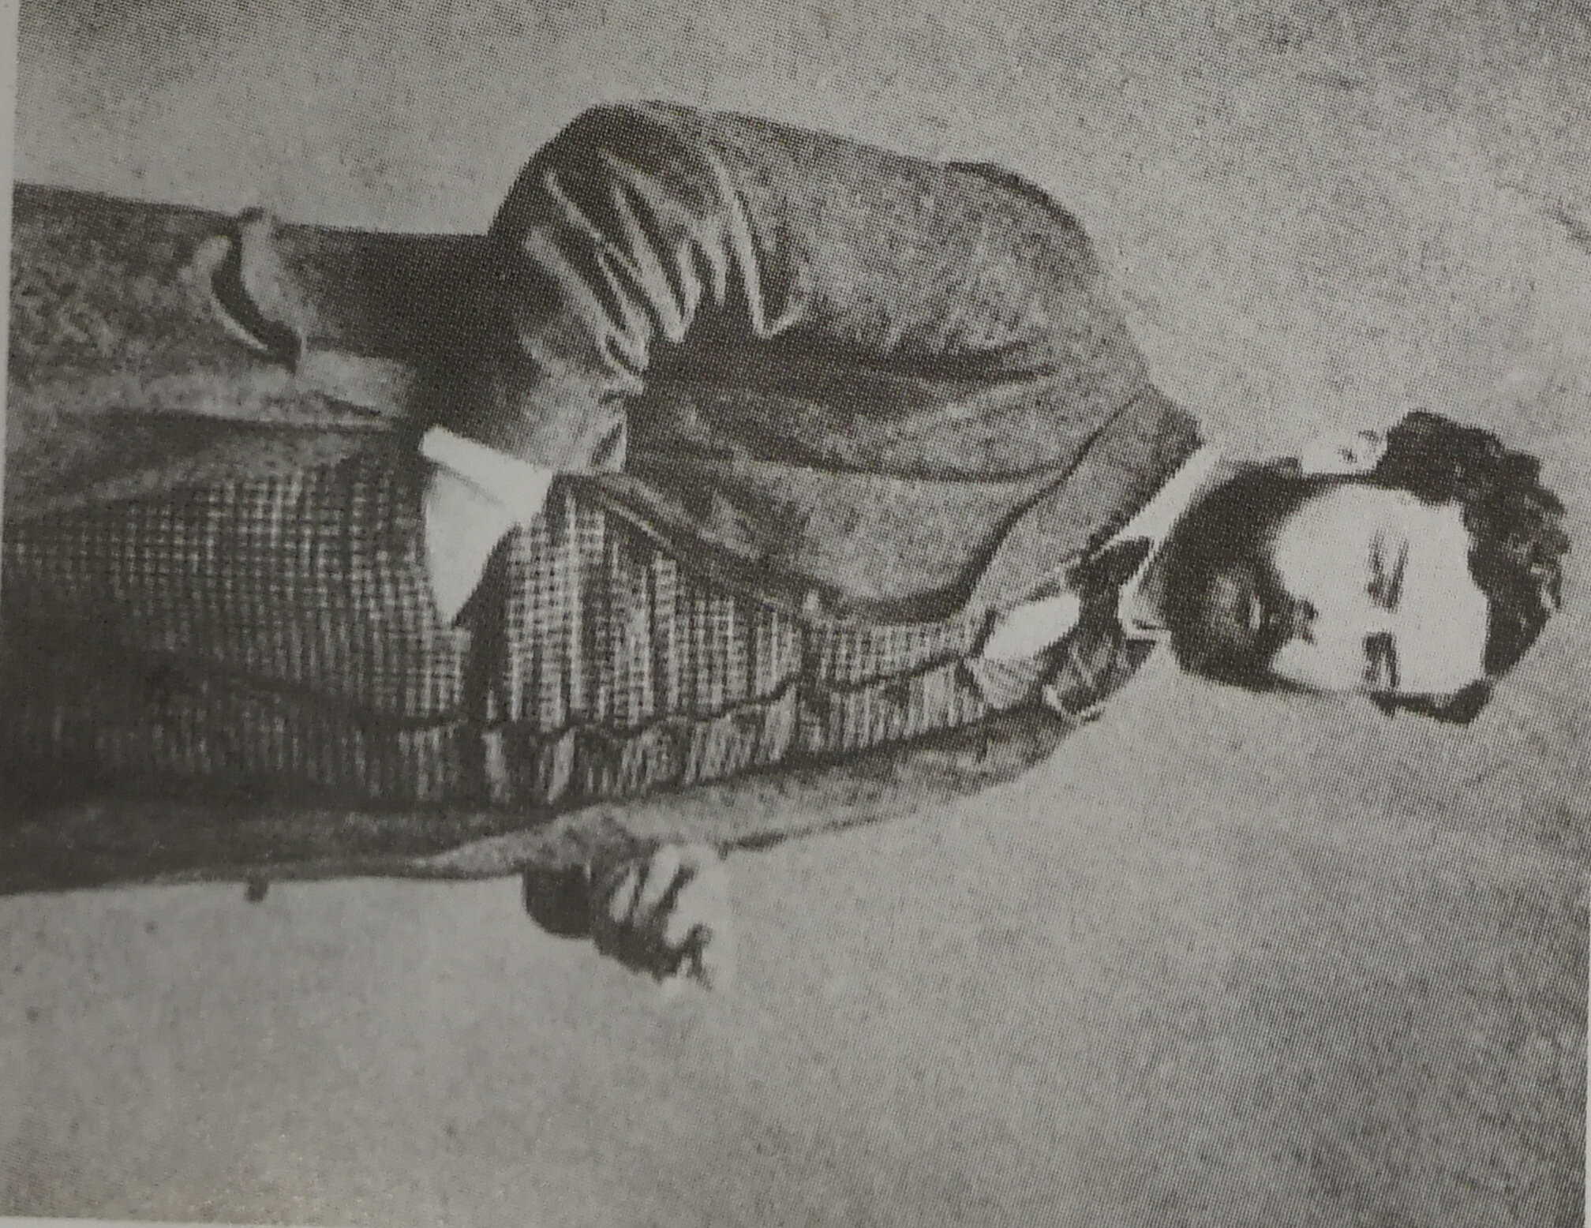
中文名阿尔弗莱德.西斯莱
外文名Alfred Sisley
国
籍
法国
出生地
巴黎
出生日期1839年10月30日
逝世日期”1899年1月29日
主要成就印象派艺术大 师
代表作品《路维希安 庭院》
《汉普顿宫大桥》
《马利港的洪水》
《路维希安庭院雪景》
《布吉瓦船闸与小船》

阿尔弗莱德.西斯菜(Alfred Sisley1839- 1899 )，
1839年10月30日在巴黎出生，他的父母都是英国人。父亲威康.西斯莱是曼彻斯特的富商，母亲菲利亚也出身于伦敦的望族。但西斯菜在18岁之前从未到过英国，他所接受的早期教育应该是法国式的，但他的家庭又必然会带给他英国文化和传统的影响。他的朋友们都认为他极有教养，举止文雅，具有绅士风度。他的性格有保守矜持的-面，谦逊内敛，但又有些固执。这些性格上的特点也影响和体现在他的艺术创作之中。和他的英国血统同样重要的，是他在年轻时受到的英国艺术的影响。1857年10月，18岁的西斯莱遵照父亲的安排，首次回到了他的祖国一英国。 父亲的目的是让他在伦敦学习经商，但是在英国的四年，西斯莱的学习对象却是美术馆中英国画家康斯太勃尔、特纳和波宁顿的作品。这三位英国画家在风景画的创作方面都有自己的独到之处，他们对于风景的观察和理解以及充满感情的表现方式，-定启迪和打动了年轻的西斯莱。其实包括莫奈、毕沙罗在内的印象派画家们，也大多承认受惠于康斯太勃尔等英国画家。回到法国后，西斯莱随即向家人坦承了自己想成为画家的愿望。或许在英国的四年，不仅培育了西斯莱要成为艺术家的理想，也培育了他对风景的衷心热爱和对风景画坚定的兴趣。西斯莱是19世纪末法国印象派的一位重要画家。他之所
以重要，不仅因为他是印象派的发起人之一，更是因为他是一位相当纯粹的印象派画家。终其一生，他的作品从题材到表现手法乃至创作过程和方式，都始终维持着典型的印象派
风貌。可以说，西斯莱一生的艺术追求和创作生涯，是对印象派最明确和准确的反映。因此他不愧为是一位印象派的大师。但也因为同样的原因，因为他的坚持和一以贯之的风貌，使他在生前没有得到应有的重视。他在世时，他那些沉静而耐人寻味的作品，和他本人一样被他朋友们的光芒掩盖了。同是印象派发起人的莫奈和雷诺阿，是西斯莱的好友，他们二人在生前和后世都赢得了比西斯莱更多的荣誉与关注，也比西斯莱更加长寿。而西斯莱的一生都几乎是在困顿中度过的，看到的只是自己朋友们的成功。他的生命随19世纪的结束而结束了，他的艺术也最为忠诚和充分地反映出了19世纪末最重要的艺术运动一法国 印象派的面貌。他始终坚持印象派的理念和创作原则，不曾动摇也不惜和意见不同的朋友们分开一这位现在被认为与毕沙罗、 莫奈齐名的最纯粹的印象派画家，后来退出了印象派的画展。但是，如果我们要认识印象派的真正内涵和最真实、最纯粹的追求是什么，就必须回到西斯菜，回到他那些不张扬也不耀眼的作品中去。这些作品如他本人一样沉静、内敛，没有莫奈作品中梦幻般五彩斑斓的光线，也没有雷诺阿作品中娇嫩迷人的形象和肌肤，但却有着西斯莱对大自然最忠诚的观察和热爱。他几乎终生只画风景，一直运用典型的印象派手法进行创作，哪怕在莫奈也批评他缺少变化时也不曾稍移其志。他的坚持并不讨巧，没有给他带来金钱或成功，但是却留下了许多最优秀的印象派风景画作，让我们见识到了他的作品中那安宁、清静的画面中所蕴含的自然之美一不仅是大自 然的美，也是西斯莱真诚地进行观察，用简练甚至简朴和手法进行表现的自然之美。西斯莱是一位真正钟情于风景之美并钟情于风景画创作的大师。
1862年，回到巴黎后的西斯莱得到了父母亲的资助，开始了他的艺术生涯。他首先进入了当时一位瑞士画家一查 尔斯.格莱尔的画室进行学习。在这里西斯莱结识了和他年龄
相近的几位同学一莫奈、雷诺阿和巴齐耶，他们后来成为好友，并共同开创了印象派。1863年，当他们尊敬的画家马奈的作品《草地上的午餐》在沙龙中遭到非议后，他们就离开了格莱尔的画室，一起来到巴黎近郊巴比松的枫丹白露森林过复活节。他们在户外作画，这一点可能源自年轻画家们要真实表现眼前景物的愿望，但也可能是受到法国、英国和荷兰的前辈风景画家们鼓舞。而巴比松的枫丹白露森林，曾经是二十年前巴比松画派形成和进行创作的地方，巴比松画派以及柯罗的作品都曾给西斯莱等印象派画家带来了直接的影响。对西斯莱来说，柯罗那优雅、宁静的画风尤其是他所喜爱的。但不同的是，柯罗作品中那些梦幻式的气氛和光点，在热爱和表现眼前现实景物的印象派画家们的作品中消失了，西斯莱表现的是真实景物的真实形态和美感，是人生存和活动于其中的大自然，而不是柯罗那有仙女在舞蹈的大自然。出于真实表现现实景物的目的，西斯莱早期也受到了现实主义画家库尔贝的影响。他的早期作品《拉赛勒圣克罗的栗子树林阴路》创作于1865年，画中阴影的深色运用和坚
实的地面质感的表现，明显是受到了库尔贝的影响。但是从中也可以看到画家对浅色的天空和快速笔触的尝试。
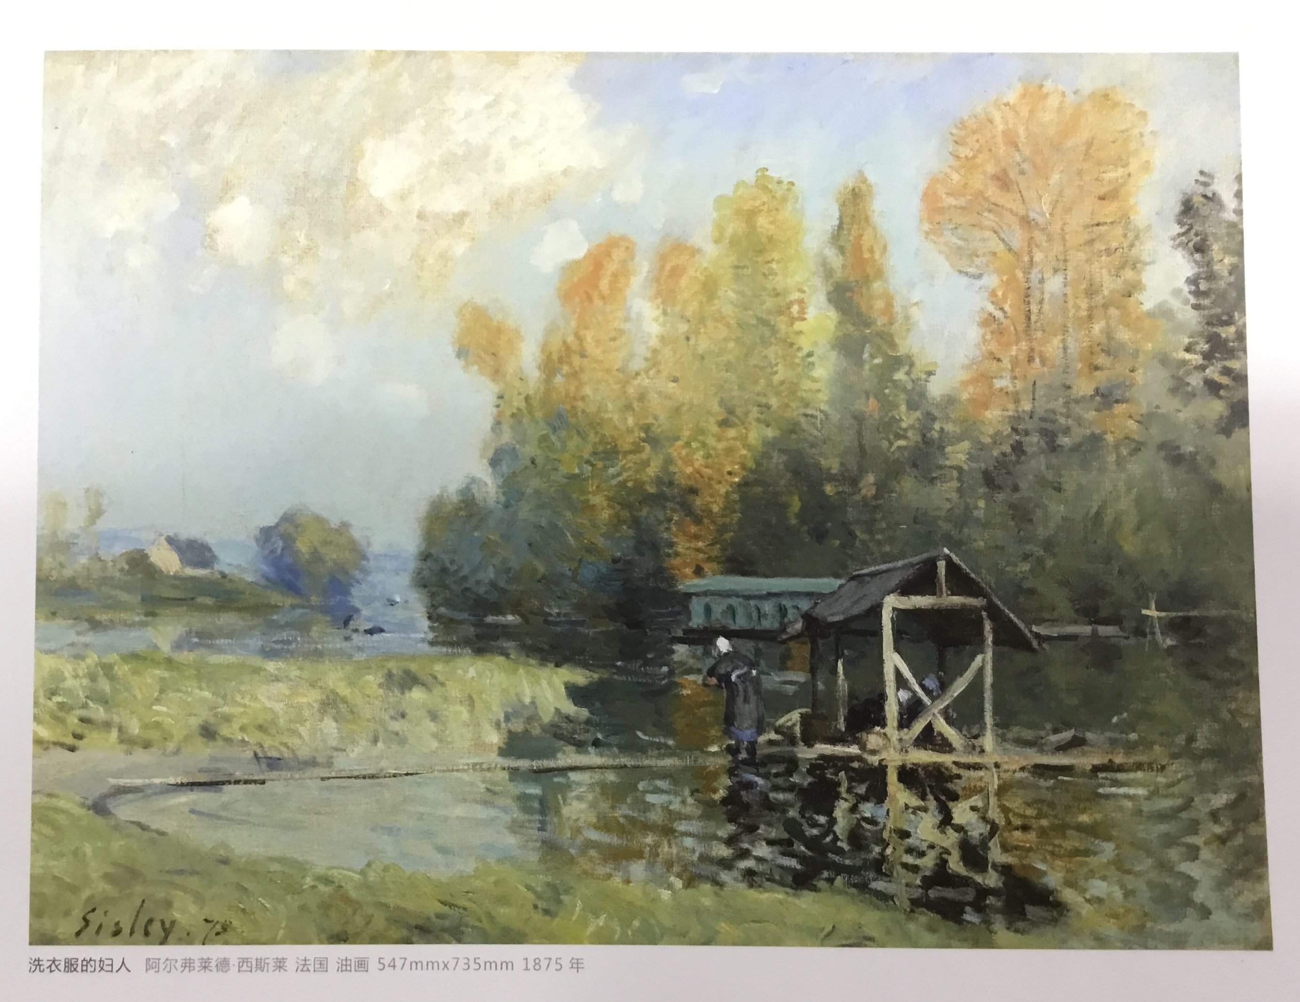
1866年西斯菜的两幅作品《马洛特乡村街景》和《马洛特乡村街景一去往森林的女人》在沙龙中展出了，柯罗是当年沙龙的评审委员。同年，西斯莱的母亲去世。这时，西斯莱开始与巴黎女子玛丽.娥珍妮.莱苏斯生活在一起，这种做法遭到了家人的反对。第二年，西斯莱和几位好友雷诺阿、莫奈、毕沙罗、塞尚等人的作品在沙龙中落选了，于是他们一同申请组织落选者沙龙。这几年间，西斯莱一直与莫奈、雷诺阿等人的关系很好，他们一起参加在盖尔布瓦咖啡馆的聚会和讨论，争论艺术问题，寻找新的方向。这期间西斯莱受到了莫奈等人的影响，所用的颜色逐渐变浅变亮，对天空和水面上的光线效果的表现越来越成为西斯莱的兴趣所在。后来他在这两方面所达到的成就也只有莫奈可以与之相比。但是他的作品中的天空和水面总是笼罩在一种安宁、沉静的气氛之中，不同于莫奈笔下那种跳跃、闪烁的光线效果。西斯莱描绘的大多是巴黎近郊，塞纳河和卢旺河河边村庄的风景。那里的水面、天空、村落和街道在西斯莱的笔下都是朴实而又宁静的，既有鲜亮的光线，又有西斯莱所独具的一种沉着内敛和抒情性。大都市的景象难以引起西斯莱的兴趣，比起浮光掠影的巴黎，乡村更适合西斯莱沉思性的画风，也更适合表达他对于大自然的情感和他对于现代生活的理解。西斯莱所画的乡村并不是一个企图逃离现代生活的避居之地。相反，他所热爱和善于表现的乡村风景，是一个有人居住和生活的自然。美妙的天空下或水面上，是现代乡村生活中的汽船、水闸、酒馆或街道。他笔下那些小小的人的形象总是会出现在这些安宁的乡村景色之中，虽然看上去微不足道，但却是在这样真实的风景中真实地生活着的。这种在美好和永恒的大自然中沉静地生活着的人，和人对于自己的生存空间的美好之处的热爱，是西斯莱所要捕捉和表现的东西。他笔下的人与自然，也因为彼此之间这种深沉的依附关系而显示出一种永恒性。他对于生活和大自然的这种理解和表现方式，正是他的与众不同之处，也是他的成功之处。也正因为如此，他笔下的天空和水面才会如此美妙，因为它们与我们息息相关，是我们真正喜爱的，让我们深受感动。对平凡的乡村生活的理解，对安宁平静的乡村美景的表现将西斯莱与其他印象派画家区别开来，他作品的这种沉思性和深沉性也正是其永久魅力之所在。在印象派画家里，西斯莱是唯一的一个只画风景画的人。在西斯莱约800幅油画作品中，大多是风景画，他热爱大自然的天性和朴实的情感在创作上表露无遗。毕沙罗曾表示，西斯莱是最纯粹的印象派画家，因为他坚守原初的作画理念一透过光与色彩 的表现来捕捉自然风景瞬间的真实印象。有一则评论评价他的风景画是印象派最美的画。
晚年西斯莱还曾以莫雷的教堂为题材创作了一系列作品。与莫奈以鲁昂大教堂为题的系列作品不同，西斯莱画的教堂强调的是光线感和建筑物的体积感和质感。莫奈的大教堂在不同的光线下融化成了各种奇幻的色彩和光影，而西斯莱的教堂则在光线下模糊了细节而突现了强有力的体量感。形状和光线融合在一起，加强了建筑物的结构和存在性，使之具有一种永恒而又坚定沉稳的气势，- 如蕴含在西斯莱所有作品中的对于自然之美的理解和表达。这一点也正是他艺术的伟大之处。

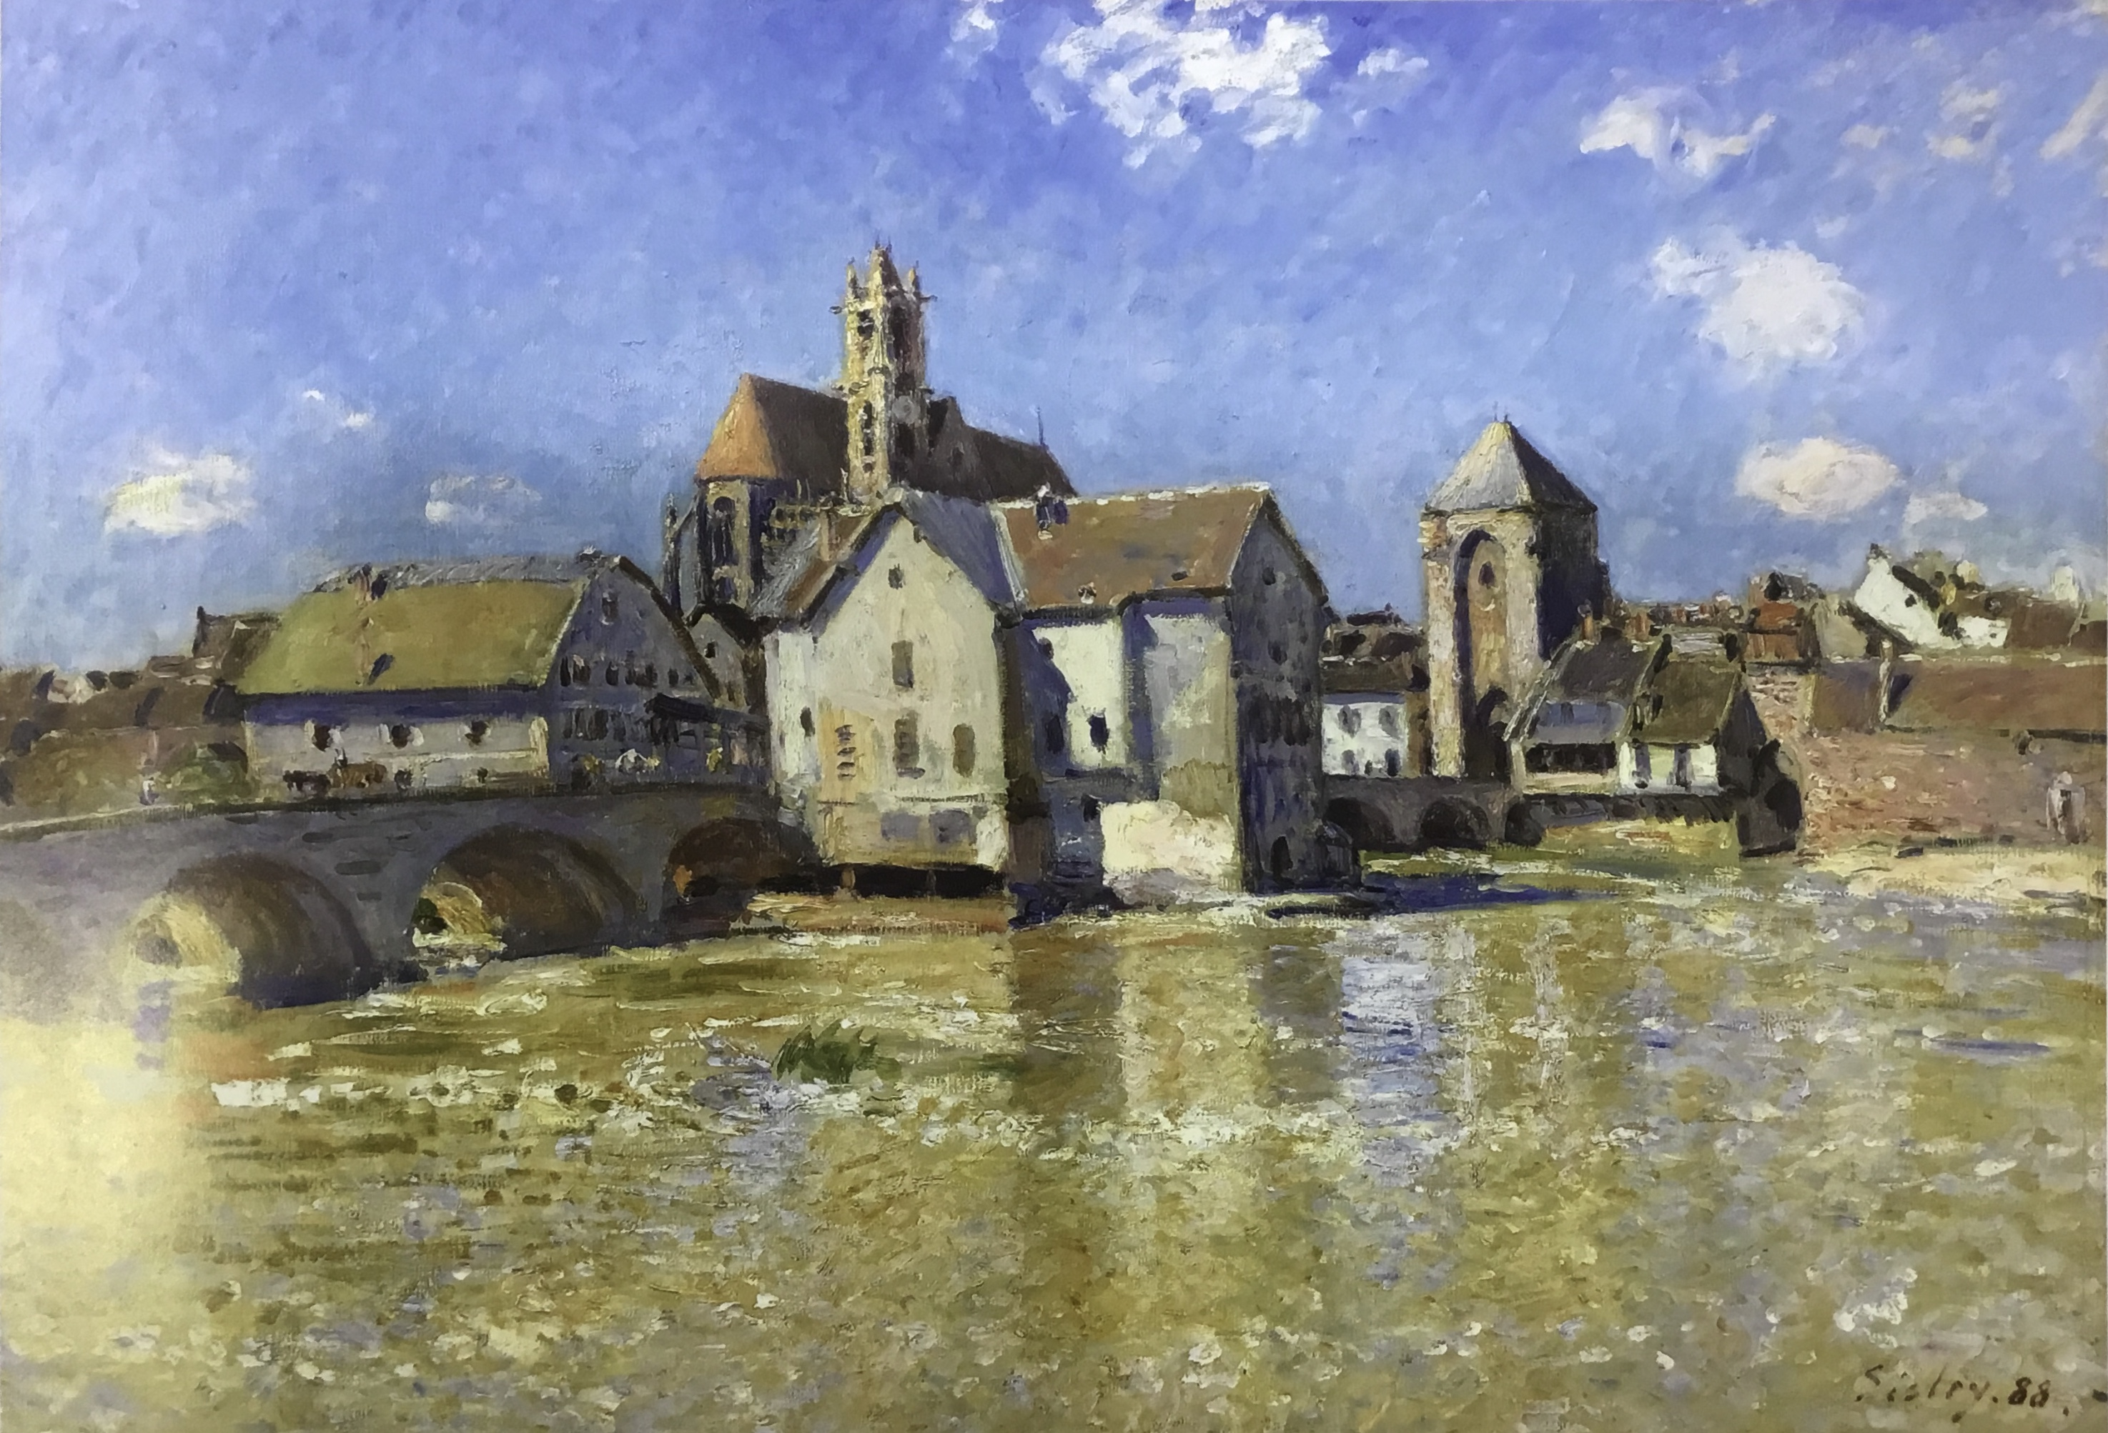
四月清晨的莫雷特大桥
阿尔弗莱德西斯莱法国
油画196mmx278mm
1888年
1876年，西斯莱居住在巴黎西南郊的塞夫尔。他以附近的马利港为题创作了一些经典的印象派作品，如《马利港的洪水》这幅画，就是他表现水的最高成就的一次体现。画面描绘了水淹街道后，在晴朗的天气里，村庄在天光水色中的明亮景象。平稳的构图将画面几何划分成三个部分。上方的天空的蓝色和左侧酒馆的黄色，在下方平静的水面部分结合成了美丽的银灰色和淡黄。人驾着小舟行驶在水面上，路边的树只在水面上露出树冠，一切都笼罩在明亮的光线之中一日光和水面的反光。这幅面充分展现了印象派作品在表现光线和水的方面所达到的成就，以及对于明亮而纯净的色彩的运用可以达到多么和谐的地步。与此同时这幅名作也因为具有了西斯莱独特的个性一 沉着、安宁，使意境深远的特色更增添了魅力。在西斯莱去世后的1900年，这幅画以四万三千法郎的高价被卖出，而在他生前这幅作品只卖了几百法郎。

